SUGGERIMENTI OPERATIVI E TERAPEUTICI
PER PAZIENTI AFFETTI DA COVID-19 TRATTATI NEL TERRITORIO
Documento di Consenso a cura del Gruppo di Lavoro Territorio/Ospedale/Università*
(Novembre 2020)

PREMESSA:
Mancano finora solide evidenze che permettano di costruire linee guida o raccomandazioni da parte di autorità scientifiche riguardo la terapia utilizzabile nel territorio contro la malattia da coronavirus SARS2-CoV-19 (1,2) pertanto il medico di famiglia si trova da solo, spesso sprovvisto di DPI e di personale infermieristico e segretariale e soprattutto senza farmaci per combattere questa nuovissima malattia. Anche in tale situazione i medici di famiglia hanno il dovere, basandosi sulla loro esperienza e sulla loro cultura fisiopatologica (3), di dare una risposta assistenziale e terapeutica al paziente. D’altro canto, alcune strategie terapeutiche praticate in ospedale hanno dato dei risultati, di cui bisogna tener conto per un eventuale utilizzo in futuro nel territorio. Dall’integrazione delle competenze dei medici di famiglia e dei colleghi specialisti (infettivologi, virologi, pneumologi, internisti, etc.) nasce questo documento di Consenso che proponiamo ai colleghi impegnati nell’assistenza sul territorio.

DECORSO “NATURALE” DELLA MALATTIA
Una volta avvenuto il contagio, l’incubazione ha una durata media di circa 5 giorni, con un minimo di 2 giorni ed un massimo di circa 12 (range stimato 2-14 giorni) seguita dall’esordio sintomatologico, in genere relativo alle vie aeree superiori, ma non raramente anche intestinale, con prevalenti: febbre, tosse, alterazione dell’olfatto e del gusto, malessere e dispnea, che spesso non è avvertita dal paziente.
Non esistono segni patognomonici o corredi sintomatologici tipici e non conosciamo bene quale sia la prevalenza dei pazienti asintomatici, anche se alcuni dati, essenzialmente derivati dallo studio di popolazione effettuato a Vo’ Euganeo, suggeriscono che gli asintomatici allora erano tra il 30 e il 43% degli affetti dal coronavirus (4). I dati ricavati da “epicentro coronavirus” (5) (vedi figura 1), riferiti all’Italia, mostrano che a Giugno 2020 gli asintomatici erano dal 47 al 62%, mentre i paucisintomatici erano attorno al 7%. Queste due categorie insieme ad agosto salgono al 73%. Chi aveva la condizione severa di malattia variava tra il 3 e il 6% durante tutta l’estate.
Verso la fine di Ottobre gli asintomatici sono il 53% ed i paucisintomatici sono circa il 15%, cioè complessivamente il 68%. Chi ha una malattia lieve si attesta intorno al 25% e quelli con malattia grave attorno al 4%.
Il tasso di letalità in Italia, cumulato da inizio epidemia ad oggi (16.11.20) è al 3,79%, con variazioni marcate da regione e regione, mentre quello mondiale è al 2.41% (6). Ricordiamo che il tasso di letalità in Italia per influenza nel 2019-2020 è stato dello 0.16%. Ricordiamo inoltre che il tasso di letalità, calcolato sui dati forniti dalla Protezione Civile, è dato dal rapporto dei decessi sui casi totali, mentre il tasso di mortalità è dato dal rapporto dei decessi sull’intera popolazione.

Figura 1. Percentuale di casi di COVID-19 diagnosticati in Italia per stato clinico al momento della diagnosi e settimana di diagnosi (5)

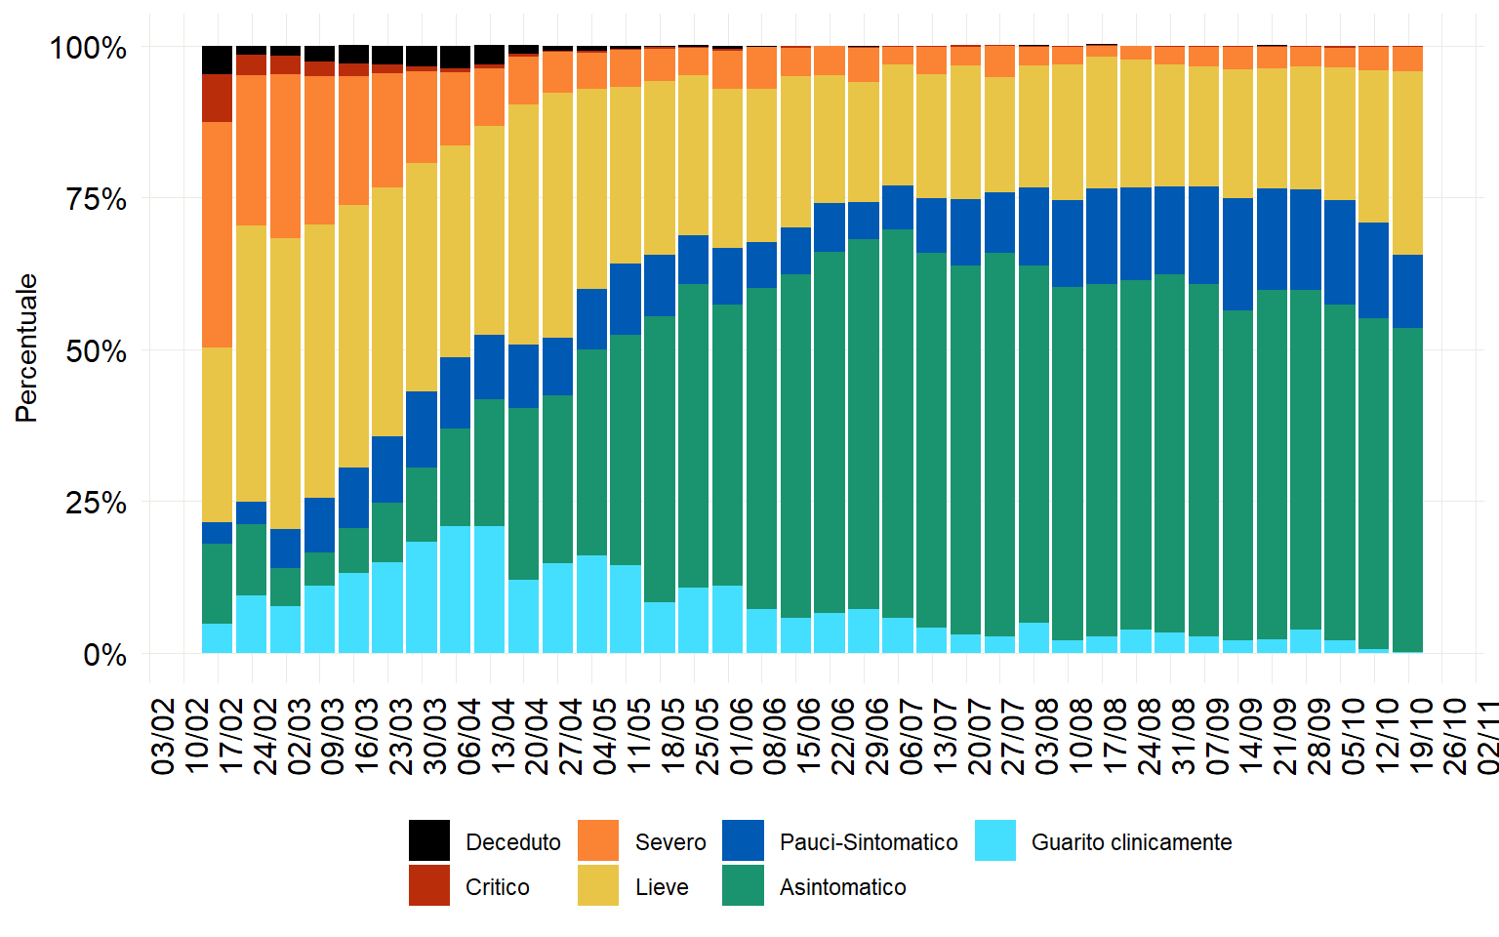

La malattia da coronavirus evolve in genere secondo tre fasi sequenziali di gravità:
- Una prima fase collegata alla replicazione virale che esplode dopo il periodo di incubazione; caratterizzata da sintomatologia simil-influenzale (ILI, Influence Like Illness) con febbre, tosse e malessere generale. Come detto, nella maggior parte dei casi il decorso è assolutamente benigno e si conclude in circa cinque giorni dall’esordio, con residua discreta, ma prolungata astenia.
- La malattia può poi progredire verso una seconda fase, spesso preceduta da uno o due giorni di apparente benessere, e caratterizzata dall’interessamento polmonare massivo con un quadro di polmonite interstiziale e dispnea poco avvertita dal paziente. Tale fase ha anch’essa durata di quattro-cinque giorni e richiede sorveglianza intensificata perché l’evoluzione verso il peggioramento piò essere rapidissima; in poche ore il paziente diventa francamente dispnoico e ipossiemia grave. Dall’esperienza lombarda della prima fase pandemica sembra che il periodo di maggior criticità sia tra l’ottava e la decima giornata dall’esordio.
- Come detto, in circa il 5% degli affetti si può instaurare un grave quadro di insufficienza respiratoria, determinata dai processi di iper-infiammazione, che necessita di ricovero in terapia intensiva. L’exitus avviene in genere per insufficienza respiratoria acuta (ARDS, Acute Respiratory Distress Syndrome) o coagulazione intravascolare disseminata (CID).

MODELLI CLINICI
All’interno di questa potenziale evoluzione trifasica sono stati definiti 5 modelli clinici della SARS-COV2 (7)
- Con febbre e sintomi respiratori lievi o assenti, senza ipossia e con eventuale radiografia negativa per interstiziopatia (ricordiamo che l’ecografia polmonare è più sensibile e specifica per le forme interstiziali rispetto alla radiografia standard). In genere questi pazienti sono seguiti a domicilio.
- Con febbre e sintomi respiratori associati a ipossia, rilevata con Emogasanalisi oppure con lesioni evidenti all’Rx Torace/Ecografia Polmonare/TAC Torace. Pazienti ricoverati e trattati con le varie terapie antivirali ed ev. ossigenoterapia a flusso basso. È prevedibile il loro successivo trasferimento al domicilio in stretta osservazione.
- Con febbre, sintomi respiratori e franca ipossia associata ad addensamenti multipli alla radiografia/TAC. Pazienti gestiti in area subintensiva con prevalente ossigenoterapia ad alti flussi.
- Definito “pre-ARDS”. Come sopra, ma con necessità di ventilazione assistita CPAP
- ARDS conclamata. È la situazione più grave che necessita di ricovero in Reparti di Terapia Intensiva.
Le comorbidità maggiormente associate ai casi più gravi sono: età (specie superiore a 70 anni), Scompenso Cardiaco, Diabete Mellito, Insufficienza Renale Cronica e Obesità Le patologie polmonari (Asma e BPCO) non sembrano correlate ad aumento della gravità di malattia.

La malattia da COVID-19 presenta alcuni elementi particolari anche se non esclusivi:
- La dispnea a riposo poco avvertita specie dai giovani e dagli adulti ed evocabile solo con esercizi da sforzo (es. Walking test).
- L’infiammazione interstiziale con edema evidenziabile all’ecografia toracica e classificazione nei tipi “wet” (umido) e “dry” (secco) delle immagini ultrasoniche.
- Il coinvolgimento vascolare con quadri di micro-trombosi dei vasi polmonari, particolarmente evidente negli anziani probabilmente per la presenza di altre patologie (Malattie Cardiovascolari 30%, Ipertensione 30%, Diabete Mellito 20%, Malattie Respiratorie Croniche 8%, Patologie Oncologiche 6%) e la maggiore riduzione della mobilità in corso di malattia.
- La “tempesta” infiammatoria con l’attivazione dei molti processi di reazione, in particolar modo la cascata delle citochine, che giustifica l’impiego di farmaci antiinfiammatori, dal cortisone agli anticorpi monoclonali, anche se oggi, a distanza di 8-9 e mesi dall’inizio della pandemia, e quindi con una miglior conoscenza della malattia, sembrerebbero meno utili.

ASSISTENZA DOMICILIARE AL PAZIENTE COVID POSITIVO
  - Paziente asintomatico
    - Rammentare le misure igieniche da adottare e mantenere;
    - Redazione del diario personale di rilevazione della temperatura e della sintomatologia eventualmente subentrante;
    - Indicazione degli elementi d’allarme da comunicare al curante.
  - Paziente sintomatico con sintomatologia lieve-media, senza altre comorbidità
    - Le tre istruzioni dell’asintomatico +…
    - Contatto quotidiano (telefonico o telematico) per registrazione della temperatura, valutazione della dispnea e saturazione d’ossigeno (Vedi in Appendice la Scheda di Monitoraggio. Va consigliato al paziente di dotarsi di un saturimetro, oggi facilmente reperibile nelle famacie e nelle sanitarie);
    - Aumento dell’attenzione in 4^ o 5^ e 8^-10^ giornata.
  - Paziente sintomatico fragile o con comorbidità:
    - Le tre istruzioni del punto b, piu…
    - Rilevazione quotidiana del MEWS (Modified Early Warning Score, vedi Appendice) con intensificazione del monitoraggio pere valori fino a 4 e ricovero se > 6, sempre con informazioni per i colleghi;
    - Monitoraggio della saturazione d’ossigeno (se il paziente non possiede una saturimetro si può supplire con il Test di Roth, vedi Appendice);
    - Aggiustamento della terapia ordinaria;
    - Modifica terapeutica dopo 3-4 giorni di sintomatologia (vedi Strategie Terapeutiche Farmacologiche su Base Empirica);
    - Esecuzione di accertamento diagnostico di laboratorio da eseguire orientativamente dopo 5 giorni dall’inizio dei sintomi (Emocromo, PCR, Ionemia, Creatininemia, ALT, LDH, D-dimero (8)) tramite le USCA, Unita Speciali di Continuità Assistenziale, o i Servizi Distrettuali Domiciliari;
    - Consulenza infettivologica/pneumologica per intensificazione o ossigenoterapia (vedi schemi di terapia empirica).

STRATEGIE TERAPEUTICHE FARMACOLOGICHE SU BASE EMPIRICA
- Antipiretici
  - Paracetamolo: 500 mg fino a sei volte al dì; oppure, se il Paracetamolo risultasse inefficace e/o ci fosse intolleranza e/o ci fossero sintomi accessori, Ibuprofene 400 x 4 volte die, o 600 x 3;
  - Metamizolo 20 gtt tre volte al dì, in particolare se cefalea, con attenzione all’ipotensione
- Antibatterici
se febbre superiore a 38°C in un paziente covid positivo oppure fortemente
sospetto per covid, con sintomi e /o segni respiratori, usare anche precocemente
uno dei seguenti farmaci (9-11):
- Claritromicina 500 mg due volte al dì per 7 giorni almeno oppure Azitromicina 500 mg al di per 3 giorni, più eventualmente altri 3 giorni, dopo pausa di 3 giorni. L’uso di questo macrolide è preferito in campo pediatrico.
- Levofloxacina 750 (500+250)/die per 5-6 giorni.

Nel sospetto di sovrainfezioni batteriche (es. escreato purulento) considerare
anche l’uso di Cefditoren 400 1 x 2 per 5 giorni oppure Amoxicillina+Acido
Clavulanico (850+150 mg) x 3/die x 5 giorni. In alternativa alla via orale,
Ceftriaxone fl 2 gr die in monodose per 5 giorni.
- Corticosteroidi
Trovandoci nella situazione di cui al punto b, e persistendo la febbre e i sintomi/segni respiratori, può essere opportuno trattare il paziente anche con una piccola dose di cortisone, a fini antiedemigeni (12,13) Per esempio: Prednisone 25 mg/die x 5 gg, poi 12.5 mg/die per altri 5 giorni oppure Metilprednisolone (4 mg equivalgono a 5 di Prednisone).
- Idrossiclorochina
L’Idrossiclorochina ha inizialmente destato molto interesse per l’efficacia dimostrata nella cura della SARS1. Ad oggi la maggior parte degli studi non abilita il farmaco, anche se bisogna dire che in questi studi i pazienti venivano trattati in fase avanzata (14). Va ricordato che l’AIFa (Agenzia Italiana del Farmaco) non ha approvato l’uso di questo farmaco, nemmeno off label (15).
- Ossigeno (con occhialini)
1-2 lt/min quando la saturazione di O2 è < 90%, per arrivare ad una saturazione di 93-94%, altrimenti si può aumentare a 3 lt/min ed applicare la mascherina. L’ossigeno è disponibile nelle farmacie (su richiesta diretta del curante: una bombola di ossigeno gassoso di 3000 lt dura mediamente 2 giorni) e nei distretti (con compilazione diretta del modulo regionale apposito, fino a 60 giorni di terapia).
- Anticoagulanti
Da somministrare come profilassi (es. Enoxaparina 4000 UI/die)
solo in pazienti che presentino un quadro respiratorio e siano allettati o
abbiano una bassa mobilità per obesità, malattie neurologiche o
osteoarticolari, o una storia di pregresso tromboembolismo. Ricordiamo che
il dosaggio, trattandosi di profilassi, è indipendente dal peso.
- Integratori e vitamine
Da alcuni autori è ritenuta utile l’utilizzazione di Nutraceutici a base di Vitamina D (esempio: Colecalciferolo 25.000 U/settimana per 8 settimane), Zinco, Selenio, Magnesio, Resveratrolo e Curcuma naturale, che avrebbero l’effetto di potenziare il sistema immunitario e un effetto antivirale (16).

STRATEGIE TERAPEUTICHE NON FARMACOLOGICHE
  - Idratazione
Importante la verifica dello stato delle mucose e il consiglio ad assumere almeno due litri di liquidi al giorno. Particolare attenzione nell’anziano che ha ridotto il senso della sete e, per motivi opposti, cautela nei cardiopatici, nefropatici ed epatopatici.
  - Attività motoria
    - Consigliare la deambulazione anche nella stanza (almeno 2000 passi al giorno).
    - Suggerire esercizi statici (5BX e XBX Exercises) (17,18) nei non allettati, per mantenere la tonicità.
  - Posturologia
Pronazione o decubito laterale nei pazienti con saturazione O2 < 94%
o con tosse produttiva; tale postura favorisce il reclutamento alveolare
e lo scambio gassoso.

APPENDICE

Il MODIFIED EARLY WARNING (MEWS) è uno strumento di rapida e semplice applicazione, che fornisce un utile ausilio nella decisione della corretta allocazione del paziente, in base all’intensità di monitoraggio e cure richiesti. La scheda MEWS, secondo le indicazioni dell’Istituto Nazionale per le Malattie Infettive “Lazzaro Spallanzani”, è stata opportunamente adattata e modificata per supportare ed uniformare le decisioni cliniche nell’ambito della gestione dell’epidemia di COVID-19. Nella flow-chart della scala sono definiti i criteri di utilizzazione dello score MEWS per la appropriata definizione del livello di intensità di cura. Per una più completa definizione del paziente critico vengono altresì definiti una serie di parametri sentinella, che potranno costituire un ulteriore eventuale supporto alla decisione clinica.
Il punteggio che si ottiene dalla scala va da un minimo di 0 ad un massimo di 14. Gli studi mostrano che un punteggio uguale o superiore a 5 identifica un paziente critico ed instabile, le cui condizioni possono velocemente evolvere verso un ricovero in terapia intensiva o addirittura alla morte.
Il MEWS è quindi uno strumento importante e validato per evidenziare tempestivamente un peggioramento delle condizioni cliniche.
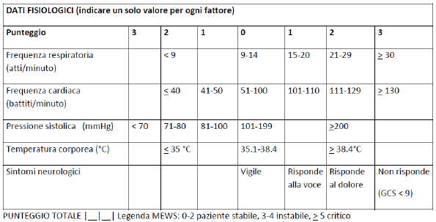

TEST DI ROTH (descrizione semplificata)
Il test di Roth si effettua chiedendo al paziente di fare un respiro profondo seguito dal conteggio ad alta voce da 1 a 30 nella sua lingua madre, in un unico respiro, il più rapidamente possibile.
Si cronometra il tempo in secondi a partire dal numero 1 fino al raggiungimento del numero più alto, che viene a sua volta registrato. Il test si ripete dopo che il soggetto abbia effettuato 3 respiri profondi.
Il test di Roth include 2 misurazioni: (1) la durata del tempo trascorso per il conteggio da 1 a 30 in 1 respiro o fino a quando il paziente faccia un altro respiro; e (2) il numero più alto raggiunto in 1 respiro. Conteggi superiori a 11 e durata di conteggio superiore a 8 secondi indicano saturimetria nella norma.
Con un numero massimo raggiunto <10 o un tempo di conteggio <7 secondi si identificano i pazienti con pulsossimetria in aria ambiente <95% (sensibilità del 91% e 83%, rispettivamente). Un numero massimo raggiunto <7 o tempo di conteggio <5 secondi identificano i pazienti con una pulsossimetria in aria ambiente <90% (sensibilità dell'87% e 82%, rispettivamente).
Il test ha il vantaggio di misurare il variare della performance nello stesso individuo.

SCHEDA di MONITORAGGIO
data | Temperatura  Ore 8.00/18.00 | Frequenza cardiaca  Battiti/min | Frequenza respiratoria  Respiri/min | Saturazione ossigeno | Pressione arteriosa Sist/Diast

BIBLIOGRAFIA

- R.T. Gandhi et alii: Mild or Moderate Covid-19. NEJM, October 29, 2020, 1757-1766
- P.S. Kim, S.W. Read and A.S. Fauci: Therapy for Early COVID-19. A Critical Need. JAMA, Published online November 11, 2020
- G. Federspil: Premessa. In D.L. Sackett et alii: La Medicina Basata sulle Evidenze. Pensiero Scientifico Editore, 1998
- 2020-04-17-LAVEZZO-CRISANTI-20053157v1.full-paper.pdf https://www.medrxiv.org/content/10.1101/2020.04.17.20053157v1.full.pdf
- https://www.epicentro.iss.it/coronavirus/bollettino/Bollettino-sorveglianza-integrata-COVID-19_27-ottobre-2020.pdf
- https://coronavirus.jhu.edu/map.html
- National Institutes of Health. COVID-19 Treatment Guidelines. Management of persons with COVID-19. Bethesda, MD NIH; 2020. https://files.covid19treatmentguidelines.nih.gov/guidelines/covid19treatmentguidelines.pdf
- F. Wang et alii: The timeline and risk factors of clinical progression of COVID in Shezen, China. J. Transl. Med. (2020) 18:270 https://doi.org/10.1186/s12967-020-02423-8
- E. Concia, F. Gobbi e M. Lanzafame: Terapia Antinfettiva, Edizioni Libreria Cortina Verona, 2020
- O. Culic, V. Erakovic, MJ Parnaham: Antiinflammatory Effects of Macrolide Antibiotics. Eur.J. Phamacol. 2001 Oct 19; 429 (1.3): 209-29
- Goodman and Gilman: Le basi farmacologiche della terapia. Il Manuale. 2^ ed. Zanichelli, 2015
- AIFA: Corticosteroidi nella terapia dei pazienti adulti con COVID-19. Prima pubblicazione: 6 Ottobre 2020
- V. Spagnuolo et alii: Viral Clearance After Early Corticosteroid Treatment in Patients with Moderate or Severe Covid-19 https://doi.org/10.21203/rs.3.rs-41021/v1
- W.H. Self et alii: Effect of Hydroxicloroquine on Clinical Status at 14 Days in Hospitalized Patients with COVID-19. JAMA.doi:10.1001/jama.2020.22240
- AIFA: Idrossiclorochina nella terapia dei pazienti adulti con COVID-19. Update del 22 luglio 2020
- https://youtu.be/E1O9zioixoU
- 5BX http://fit450.com/HTML/5BX_chart2.html
- XBX https://web.archive.org/web/20061209204431/http://www.adam.com.au/wedesign/xbx.zip

* GRUPPO DI LAVORO TERRITORIO/OSPEDALE/UNIVERSITA’ SUL COVID-19
(promosso dal Centro Studi di Medicina Generale FIMMG Verona e Keiron As.Me.G. Veneto, con il patrocinio dell’OMCeO di Verona)

Anna Albiero1, Claudio Andreoli2a, Mario Baruchello2b, Gianstefano Blengio3, Attilio Boner4a, Vito Bossone2c, Franco Bressan5, Mara Cabriolu2a, Alessandro Calderan2d, Francesco Cavasin2e, Giampietro Chiamenti4b, Ercole Concia6, Gianni Dal Cortivo2a, Umberto De Conto2e, Gabriele Di Cesare2a, Guglielmo Frapporti2a, Mariateresa Gallea2c, Graziano Ghirelli2a, Davide Gibellini7, Sandro Girotto2, Gio Batta Gottardi2, Stefano Ivis2c, Alessandro Leso2a, Alessandro Masotti8a, Claudio Micheletto8b, Gianluigi Passerini2f, Giovanni Passerini2f, Roberto Mora2a, Giulio Rigon2a, Carlo Rugiu9, Diego Sabbi2g, Renzo Soave2a, Claudio Sovran2a, Giampietro Stefani2h, Massimo Valsecchi3, Marco Visconti2i, Sonia Zenari2a

- Medico, Unità Covid PS, Ospedale San Bonifacio (VR)
- MMG, a Verona, b Bassano, c Padova, d Venezia, e Treviso, f Sondrio, g Alessandria, h Vicenza, i Crema
- Epidemiologo, Verona
- Pediatra, a Università di Verona, b Pediatra LS Verona
- Statistico, Università di Verona
- Infettivologo, Università di Verona
- Virologo, Università di Verona
- Pneumologo, a Ospedale di Peschiera (VR), b Ospedale di Verona
- Nefrologo, Ospedale di Legnago (VR)

